ANEXA 2 la HCL nr. 54 din 20.03.2025
TEMA DE CONCURS
pentru
CONCURSUL DE IDEI
Regenerarea urbană a spațiilor publice din cartierele de locuințe colective ale municipiului Aiud – Microraion, Sergent Hațegan, Transilvaniei și Gheorghe Doja
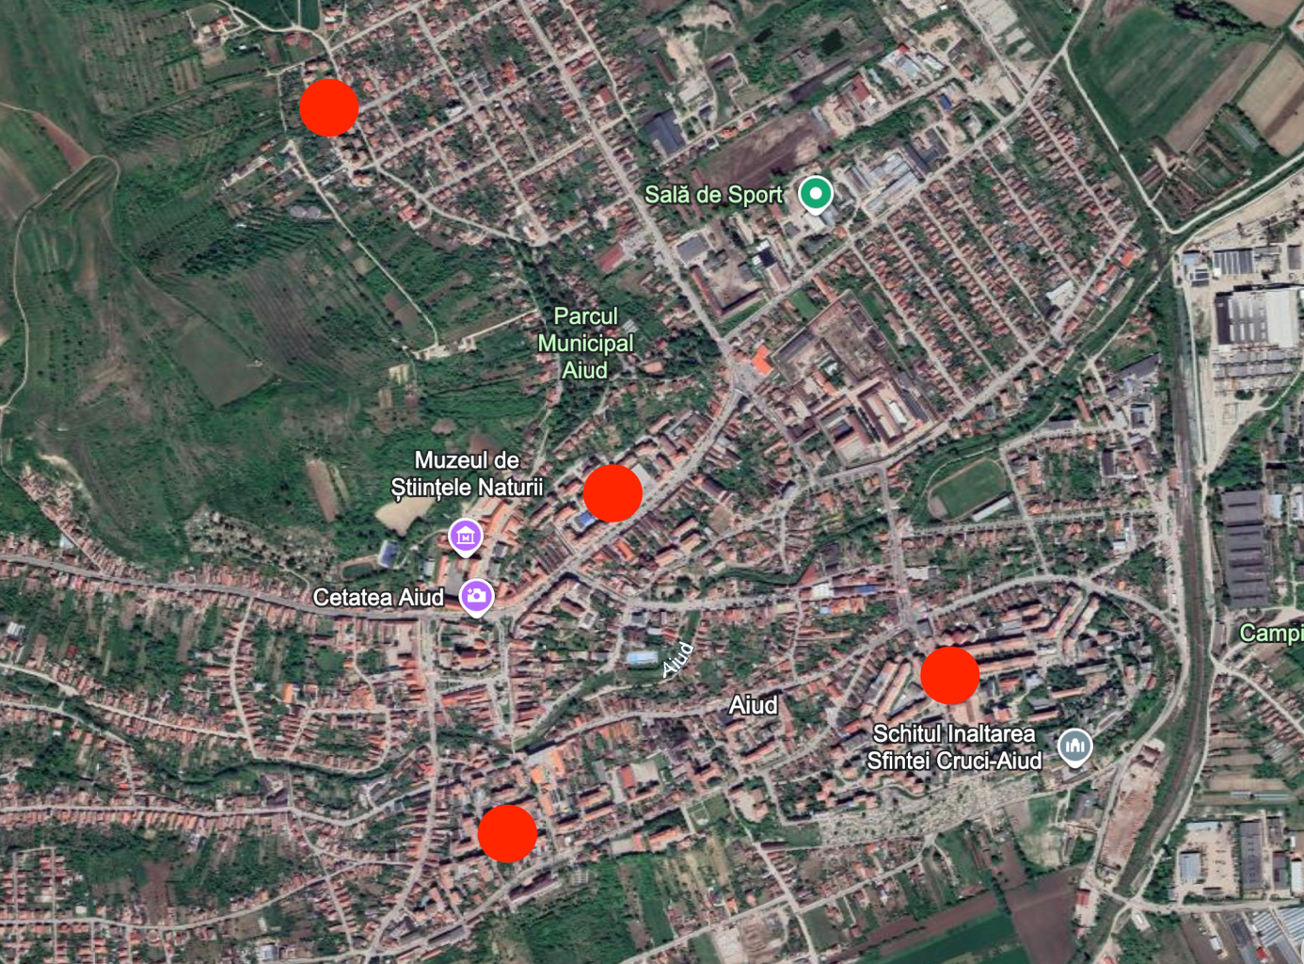
- Denumirea lucrării:
Concurs de idei – Regenerarea urbană a spațiilor libere din cartierele de locuințe colective ale municipiului Aiud – Microraion, Sergent Hațegan, Transilvaniei și Gheorghe Doja
- Beneficiar:
Municipiul Aiud
- Premise
Concursul de idei are drept scop găsirea și selectarea celei mai bune soluții pentru regenerarea urbană a spațiilor libere din cartierele de locuințe colective ale municipiului Aiud. Concursul de idei oferă cadrul ideal pentru găsirea unor soluții viabile, practice, utile, contemporane de regândire a spațiilor libere, de eficientizare a zonelor de parcaje, de optimizare și maximizare a spațiilor verzi și a celor dedicate petrecerii timpului liber.
Ministerul Dezvoltării Lucrărilor Publice și Locuințelor, în anul 2007, a elaborat un Ghid Informativ privind regenerarea urbană
- Necesitatea și scopul concursului
În contextul în care planificarea urbană realizată la momentul construirii cartierelor de locuințe colective din municipiul Aiud nu a putut să prevadă direcția de dezvoltare a municipiului și nevoile din prezent, este necesară o regândire contemporană a spațiilor dintre blocuri, astfel încât să satisfacă nevoile prezente ale locuitorilor.
În modul de organizare al ansamblurilor de locuințe colective, necesarul de parcări a fost estimat după un calcul ce nu a preconizat creșterea numărului de mașini din prezent, iar spațiile libere dintre imobile au ajuns să fie ocupate în proporție foarte mare de parcări spontane, spațiile destinate pietonului diminuându-se semnificativ.
Scopul concursului este de a găsi cele mai bune variante de regenerare și revitalizare a spațiilor libere dintre blocuri, care să integreze în mod coerent aleile, trotuarele, parcările, spațiile verzi, locurile de joacă pentru copii, locurile destinate socializării, generându-se niște spații urbane funcționale, calitative și corect dimensionate, conform cerințelor actuale ale populației.
- Amplasament, obiective
Aria studiată este împărțită în patru cartiere ale municipiului, respectiv Microraion, Sergent Hațegan, Transilvaniei și Gheorghe Doja, delimitată în planșele anexate.
În prezent, numărul de apartamente, parcări și garaje din cartierele studiate este:
Cartier | Apartamente* | Parcări amenajate | Garaje
Microraion | 2962 | 634 | 141
Sergent Hațegan | 874 | 333 | 77
Transilvaniei | 587 | 147 | 101
Gheorghe Doja | 145 | 27 | 18

* Apartamentele au suprafața utilă sub 100 mp.
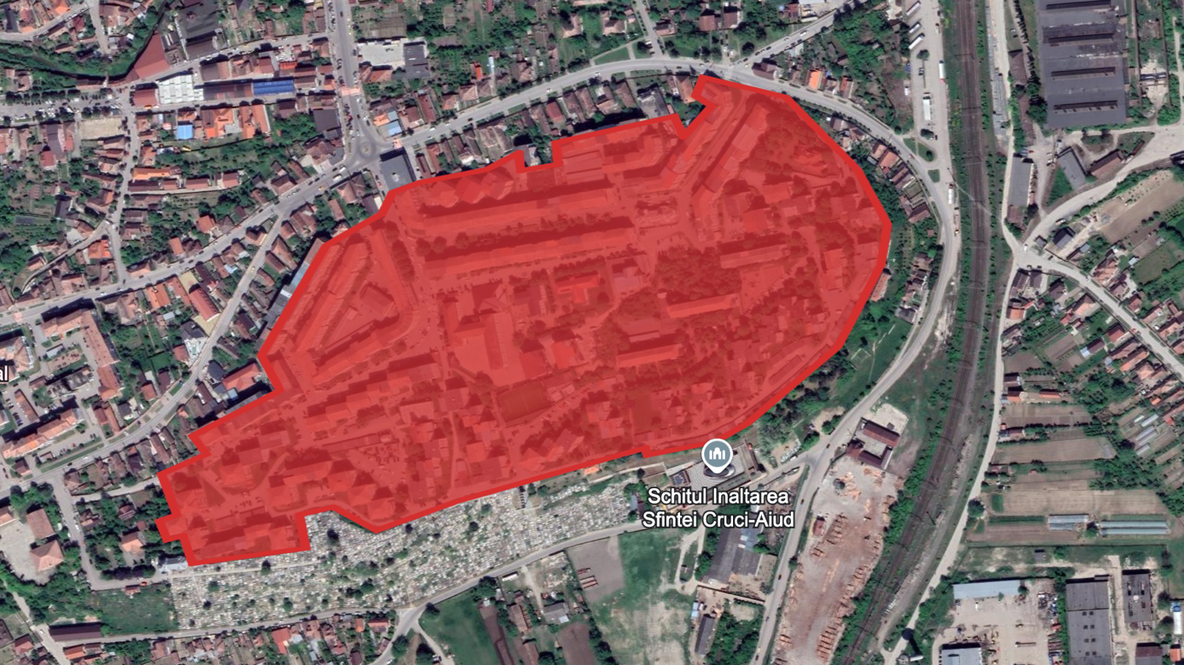
Img. 1 - Cartier Microraion
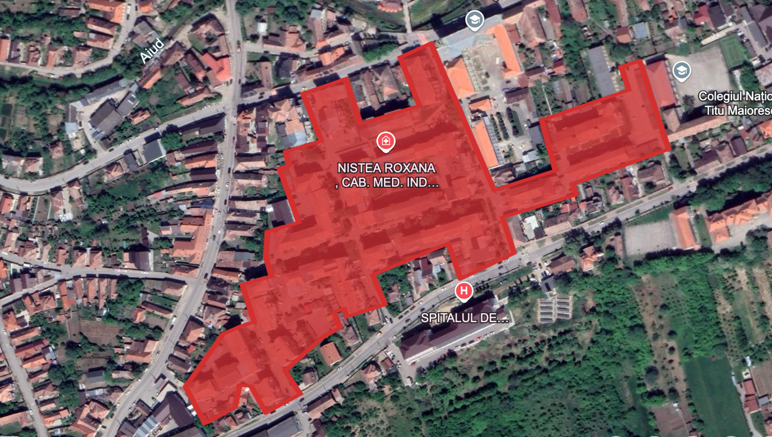
Img. 2 – Cartier Sergent Hațegan
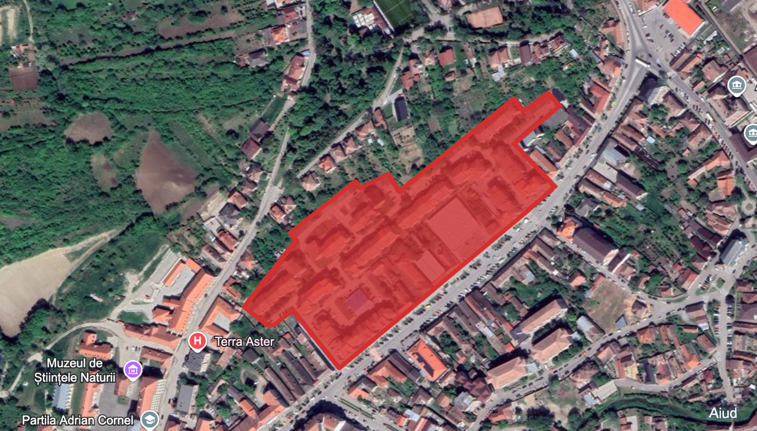
Img. 3 – Cartier Transilvaniei
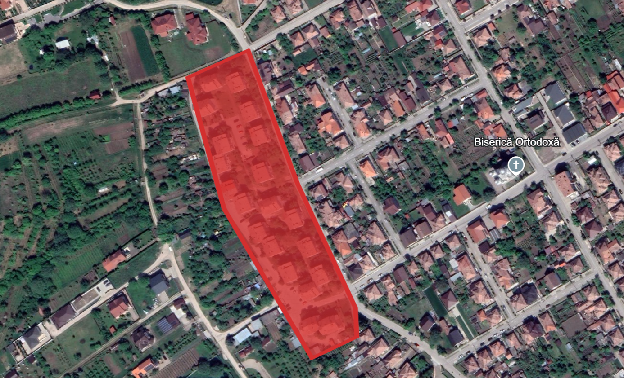
Img. 4 – Cartier Gheorghe Doja
Amplasamentele vor fi studiate separat, ca obiective distincte, însă vor fi legate între ele prin coerența limbajului arhitectural, prin expresii urbanistice similare, prin mobilier urban unitar.
Obiectivele concursului sunt:
- Crearea de alei și trotuare dimensionate corespunzător, delimitate clar
- Crearea de locuri de parcare sau parcaje dimensionate conform necesarului actual
- Crearea de spații verzi și zone de coeziune socială adaptate nevoilor reale ale utilizatorilor
- Încurajarea mobilității durabile
Zonele studiate sunt rezultatul suprapunerii mai multor planuri: al volumelor construite, al funcțiunilor, al circulațiilor, al spațiilor verzi, al necesității asigurării locurilor de parcare, aspecte care trebuie studiate de concurenți în vederea înțelegerii complexității amplasamentelor și în vederea găsirii unor soluții de regenerare urbană adaptate nevoilor generale și individuale ale locuitorilor.
Circulațiile auto vor fi gândite având în vedere tendința de recuperare a suprafeței carosabile excedentare și de reducere a vitezei de circulație a autoturismelor.
Spațiul pietonal va fi gândit inclusiv ca și zonă de relaxare, socializare, asigurând totodată fluiditate, conectivitate, siguranță, atractivitate.
Vor fi studiate soluții de integrare a pistelor și a parcărilor pentru biciclete, în corelare cu proiectul în implementare ”Transport public ecologic în municipiul Aiud”.
Vor fi regândite parcările la sol și se va prioritiza realizarea de parcaje subterane, semi-îngropate sau etajate, în funcție de configurația spațiilor urbane disponibile. În acest sens, va fi avută în vedere varianta desființării garajelor de pe domeniul public, în vederea reconfigurării spațiilor urbane și obținerii unor spații mai generoase.
Se vor gândi reconfigurări ale zonelor verzi, integrarea zonelor de coeziune socială și se va prioritiza crearea de spații mai generoase, coerente, în detrimentul fâșiilor înguste de spații verzi. Se va încerca amplasarea de perdele verzi între spațiile publice și locuințele colective.
- Condiții și reglementari urbanistice în vigoare
La dispoziția concurenților va fi pus Planul Urbanistic General (PUG) în vigoare, Planul de Mobilitate Urbană Durabilă (PMUD) al municipiului Aiud, precum și proiectul ”Transport public ecologic în municipiul Aiud”, în curs de implementare, care nu interferează cu zonele studiate, însă propune circulații pietonale, velo și stații pentru transportul public în imediata vecinătate a cartierelor de locuințe colective.
Documentațiile puse la dispoziția concurenților nu vor fi considerate a fi limitative, creativitatea și intervențiile menite să reducă poluarea, să crească nivelul calității spațiilor urbane sunt binevenite.
Concurenților le este sugerat să consulte deținătorii de utilități în scopul identificării traseelor de rețele edilitare raportat la amplasamentele studiate.
- Criterii de apreciere și selecție
Concurenții pot fi birouri individuale de arhitectură, societăți civile de arhitectură, asocieri de birouri sau societăți de arhitectură sau alte forme legale de exercitare a profesiei de arhitect, potrivit legislației naționale a statului de proveniență. În cazul unei asocieri, liderul acesteia va fi cel care va înscrie proiectul în concurs.
Concurenții persoane juridice vor avea în mod obligatoriu în componență un arhitect cu drept de semnătură, membru al Ordinului Arhitecților din România sau a unei organizații similare din țara de proveniență și vor exercita legal dreptul de semnătură potrivit legislației statului de care aparțin.
Este de dorit ca echipele să aibă în componență și urbaniști, peisagiști, designeri, ingineri, sociologi, pregătirea lor fiind relevantă pentru soluțiile elaborate.
- Prezentarea proiectelor
Amplasamentele vor fi tratate separat, fiecare ca un obiectiv individual, așa vor fi predate și materialele solicitate prin concurs. Astfel, într-un singur tub, concurentul va prezenta pentru fiecare amplasament în parte următoarele:
- 3 planșe format A0, rulate
- Deviz estimativ al serviciilor de proiectare și calendarul aferent pentru fiecare etapa de proiectare în parte (DALI, DTAC, DTAD după caz, DTOE, PT+DDE, asistență tehnică), având valorile în lei, cu și fără TVA. Devizul va constitui baza de negociere pentru încheierea contractului de servicii de proiectare cu câștigătorul concursului. Lipsa devizului va conduce la descalificare. Devizul nu trebuie să depășească valoarea plafonului maxim estimat.
- un plic format A4, opac, secretizat, conținând:
  - formularele de participare
- formularul de identitate, format A4, tipărit pe hârtie albă, care va fi folosit de Organizatori pentru Expoziția Concursului;
  - card de memorie USB, conținând imaginile planșelor micșorate, format .jpg, pentru publicarea online
  - textul de prezentare a soluției propuse, în format .doc
  - devizul estimativ, în format .doc
Planșele vor fi paginate pe orizontală (peisaj) și vor cuprinde, pentru fiecare dintre cele patru amplasamente în parte, următoarele:
- un plan general, scara 1:500, sugestiv pentru susținerea soluției propuse
- planuri și secțiuni pentru acele spații urbane ce prezintă probleme mai complexe și necesită detaliere
- perspective de ansamblu și perspective de detaliu pentru zonele sugestive alese de concurenți
- textul care vine în susținerea conceptului ales va fi clar și succint și va fi încadrat în planșe
- bilanț teritorial cu evidențierea inclusiv a numărului de locuri de parcare propuse, în funcție de soluția adoptată și cu evidențierea creșterii procentului de zone verzi pe cap de locuitor.
Nu se admit planșe pliate, acestea vor fi rulate și predate într-un tub.
- Criterii de atribuire
Juriul va selecta proiectele câștigătoare în funcție de următoarele criterii:
- Creativitate, originalitate, calitatea propunerii din punct de vedere urbanistic, arhitectural, peisagistic, funcțional – 55% din evaluarea finală, maxim 55 puncte
  - Creativitatea (A1) – maxim 20 puncte
  - Crearea unei simbioze între fondul construit și nevoile contemporane ale locuitorilor
  - Originalitatea (A2) – maxim 10 puncte
  - Prezența unor soluții originale privind intervențiile propuse în spațiul public pentru obiectivele prezentate la capitolul 5 al prezentei teme de concurs
  - Calitatea propunerii (A3) – maxim 25 puncte
  - Caracterul spațiului public rezultat în urma intervenției propuse și atmosfera generală a intervenției
- Viabilitatea, raționalitatea și sustenabilitatea propunerilor – 30% din evaluarea finală, maxim 30 puncte
- Viabilitatea (B1) – maxim 10 puncte
- gradul de viabilitate al soluțiilor propuse privind aspectele tehnice ale obiectivelor stabilite prin temă
- Raționalitatea (B2) – maxim 10 puncte
- Propunerea de soluții eficiente în raport preț/calitate
- Sustenabilitatea propunerilor (B3) – maxim 10 puncte
- Gradul de încadrare a soluției propuse în conceptul de ”dezvoltare durabilă”, proces care răspunde nevoilor actuale fără a periclita capacitatea generațiilor viitoare de a răspunde propriilor lor nevoi
- Atingerea obiectivelor propuse prin temă (C) – 10% din evaluarea finală, maxim 10 puncte
- Calitatea și claritatea (D) reprezentării ideilor astfel încât să ilustreze capacitatea concurentului de a pune în operă proiectul propus – 5% din evaluarea finală, maxim 5 puncte
Algoritmul de calcul:
A+B+C+D=(A1+A2+A3)+(B1+B2+B3)+C+D=55+30+10+5=100 puncte maxim

ARHITECT ŞEF,
Arh. Romana Donca

DIRECTOR EXECUTIV ADJUNCT,
Delia Florea

Președinte de ședință, Contrasemnează pt. legalitate,
Consilier, Secretar general,
Mircea – Dan Toma Elisabeta Manea

